Шведские продовольственные магазины получают рекордную прибыль вопреки кризису
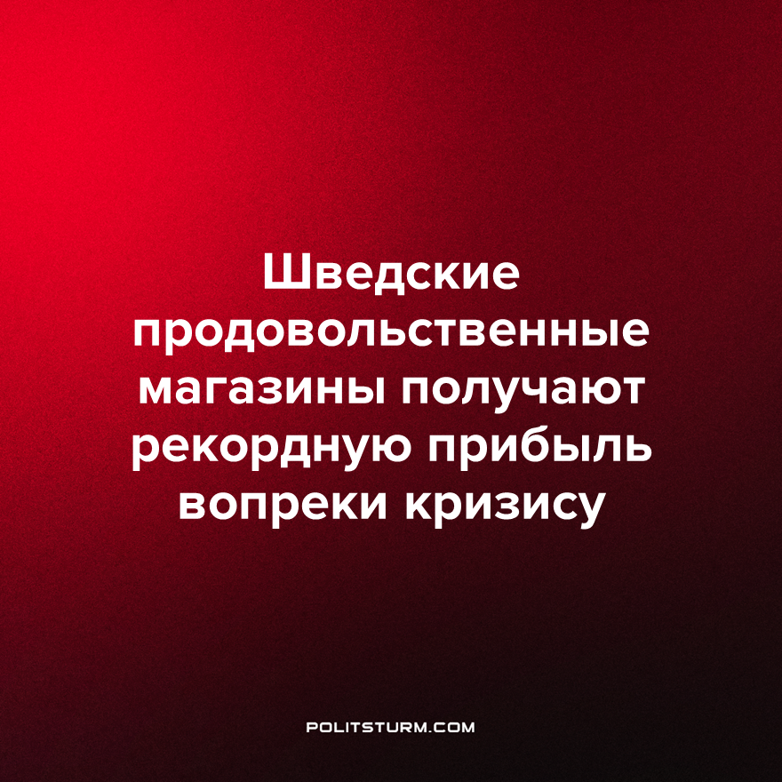

Оригинальная статья
2022-11-01
1 мин. на чтение

Уровень прибыли крупных сетей продовольственных магазинов как в Швеции, так и по всей Европе, начал резко расти в 2020 году. Во время пандемии люди чаще оставались дома, меньше путешествовали и в итоге тратили больше денег в ближайших магазинах. Однако владельцы магазинов не довольствовались доходами от возросших продаж, они также воспользовались случаем, чтобы повысить цены на продукты. В итоге крупные сети магазинов смогли заработать беспрецедентные сверхприбыли в годы пандемии. К примеру, самая крупная сеть продовольственных магазинов в Швеции, ICA, получила прибыль в размере 200 миллионов долларов в одном 2021 году. В последние годы ICA стала одной из самых рентабельных продовольственных сетей в мире.
Несмотря на то, что в Швеции давно отменили практически все меры, связанные с пандемией, чрезвычайные цены на продукты в шведских магазинах только продолжают расти. По сравнению с предыдущим годом, цены на продовольственные продукты в стране в 2022 году увеличились на 16,1%. При этом уровень прибыли крупных магазинов в этом году не уменьшился. Это означает, что владельцы и акционеры компаний получают еще более высокие прибыли, в то время как покупателям становится все сложнее свести концы с концами.
В интервью одной шведской газете генеральный директор ICA Пер Стрёмберг гордо заявил, что администрация компании делает все возможное для того, чтобы снизить закупочные цены на продукты. Тем самым он пытался доказать, что владельцы искренне борются против негативных последствий инфляции в попытке помочь покупателям. На самом деле крупные капиталисты, такие как Стрёмберг, ищут любые способы снизить закупочные цены вовсе не для того, чтобы облегчить положение покупателей, а чтобы увеличить собственную прибыль. Таким образом, пока кризис в капиталистических странах Европы продолжает усугубляться, разрыв между богатыми и бедными продолжает расти.
Источники: Dagens Nyheter – “Höjda matpriserna kan ge Ica-handlarna rekordförsäljning” от 20 октября 2022 г.
Dagens Nyheter – “Ica en av världens mest lönsamma butikskedjor” от 20 октября 2022 г.
Riktpunkt – “Stora vinster hos ICA trots dyrtiderna” от 24 октября 2022 г.

Оригинальная статья

